７ 在医者のこと
明治７年項の羽合 明治７年ごろの回達文によると、当時、羽合地区で開業していた「在医者」に、次の人々がいた。
地区で開業した医 橋津村滝川官庵、同村戸崎省庵、上浅津村山根玄秀、下浅津村遠藤謙三、光吉村生田容儀、長
師 瀬宿橋田見流、同村橋田耕悦、田後村朝倉見林、同村入江玄隆
滝川家のこと 滝川官庵は、同家８代「一致」の号で、もと三之亟といい、井上猪一の３男として生まれたが
のち滝川家７代「一方」の養子となり、橋津村において医業を継いだ。滝川家初代「一賀」は、
近江国甲賀郡一宇の城主滝川一益（天正１４年９月９日戦死）の孫にあたり、寛永１５年５月、
兄十左衛門「一路」より分家し、医を業として鳥取城下に居住していたが、３代「一虎」とき、
橋津村に移住し、以来、同村において医業に勤めてきた。官庵は仏を信ぜず、明治６年、次の願
書を県に出し、神葬祭となった。
滝川の神葬祭転向
願
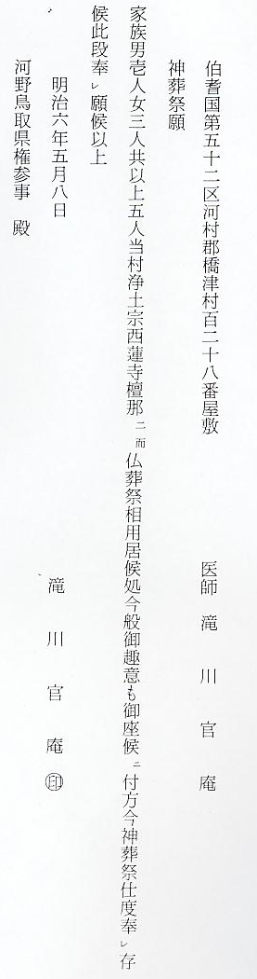
この願は、同月中に聞き届けられ、県は「御布告之通氏神之神官可ニ相頼一事」と通達している。この通達に挿印している佐々木喜蔭は、当時、県の社寺掛であったが、維新政府の「神仏分離」政策にそって、大山寺の取り潰しに力を奮った人物であった。その後、同村中原与平も、神葬祭に改めている。
滝川家系は、６代「孝章」・８代「一致」・９代「一貫」と、養子縁組がつづいたが、１１代「一穂」も、下浅津村の尾崎家より、「一敏」の養子になった。「一穂」は、京都帝大病理および松尾内科研究ののち、昭和１２年、境に医院を開業した。「一穂」は医療のかたわら、郷土史の研究に力を注ぎ、古文書や廻船の道具など、貴重な史料を蒐集している。
戸崎省庵のこと 戸崎省庵は、同家４代「三省」の子で、医術修業のため、鳥取藩木下大壮とともに京都に行き、竹中謙吉の門に入って医術を修めるかたわら、梶村謙吉・山田梅東に儒学を学び、また、瘍科を伊予の鎌田玄台に学んで帰郷した。ところが、まもなく、戊辰の役がはじまり、省庵は藩命をうけて、再び京都に上り、明治２年正月、傷病兵に付添って帰国した。しかし、翌３年、藩は省庵に「その身一代医師４人扶持」を与え、医学寮助教授に任命した。省庵の帰村を待ち望んでいた橋津村民は、このとき、次のような歎願書を出している。
省庵の橋津帰村の
歎願書
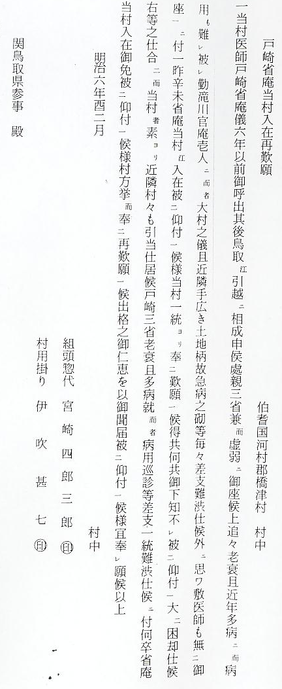
帰省後の戸崎省庵 この願は、同月２７日聞届けられ、省庵は４月３日、妻「とき」および長女「かね」次女「あつ」を連れ、寄留先の鳥取「城戸清八」宅から橋津村に帰ってきた。なお、戸崎家初代は「見端」といい、尼子の遺臣戸崎玄蕃の子と伝えられている。見端は松崎宿の松田昌賢に師事し、のち、赤池村で開業した。４代「三省」は、京都の吉益北州・賀川蘭台に学び、帰村して父の医業を継いだ。その後、明治１６年１月、省庵の子哲太郎が家を継いだが、哲太郎は、衰退していく橋津村に見切りをつけ、同４３年７月、西伯郡の淀江宿に転出した。
山根玄秀のこと 山根玄秀は、父玄洞の長男として生まれ、医術修業ののち、明治１７年、医師の免許を得、上浅津村において開業したが、明治３９年、米子に転出し、以後、境その他に移り住み、医業を続けた。
遠藤謙三のこと 遠藤謙三は、邑美郡田嶋村の岡田新左衛門の子として生まれたが、のち、遠藤玄益の養子となり、下浅津村において医業を継いだ。養父も、もと邑美郡東大路村石原玄碩の子であったが、招かれて下浅津に居住し、遠藤姓を名乗って医者を開業した。謙三は医業のかたわら、創立もまもない「浅津学校」の訓導兼校長も勤めていた。謙三の長男又蔵は、東京に移住したが次男河津三は、大正６年に分家し、再び下浅津に帰って開業した。
橋田見流のこと 橋田見流は、父謙享の後妻の子として生まれ、長瀬宿において医業を継いだ。見流には２男３女の子があったが、幼小にしてみな死亡したため、後妻の子浦蔵があとを継いだ。しかし、浦蔵も子に恵まれなかったので、宇野村安楽寺の伊藤家から、２才になる養女を迎えた。この人が、のちに橋田邦彦夫人となるが、邦彦博士が浦蔵の養子となったのは、明治３３年、彼が１５才のときであった。橋田家に来た邦彦は、一高から東京帝大に進んだが、養父浦蔵も、のち、東京に移住した。
橋田耕悦のこと 橋田耕悦の父春堂は、見流と異母兄弟にあたるが、先妻の子であったので、分家して「下橋田」と称した。（以後、見流の家系を上橋田とよんだ）耕悦は幼にして父母と死別したが、成長後、京都の医家へ入門し、そこで数か年医術を修め、万延元年、倉吉の縁者をたよって帰郷した。耕悦が倉吉において、医者を開業していることを知った、長瀬宿の人々は、耕悦の入在を願い、次のような口上書を出している。

橋田耕悦の長瀬村
入在願
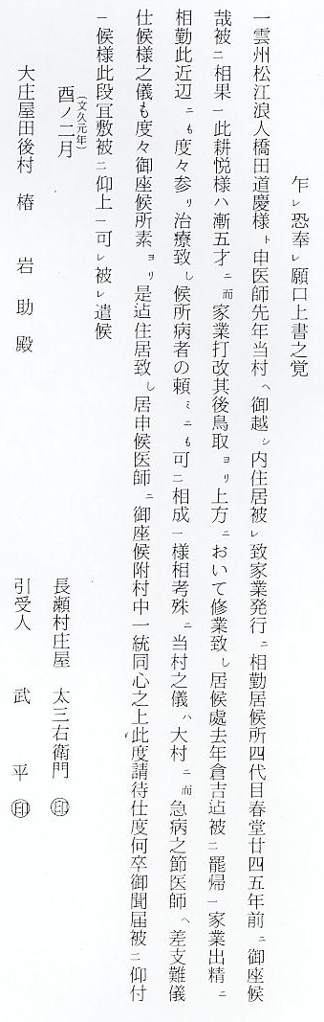
村方よりの願いは、同年５月聞届けられ、耕悦は、まもなく、長瀬宿に帰って開業した。耕悦の妻は「潔」「登美恵」の２子を残して死亡した。その後、２子は継母との折合いが悪く、同宿の松嶋家にひき取られて養育された。潔は大阪に出て医学を学び、神戸某家の婿養子となった。そのため、明治３０年、耕悦が死亡したあと、橋田家を相続する者がなかったので、登美恵が同家に帰り、後をついだ。登美恵は、当時、上橋田において、医学を研究していた宇野村尾崎安吉を婿に迎え、医者を開業させた。安吉の長男が「篤」である。
朝倉見林のこと 田後村には２人の医者がいた。朝倉見林は、父見章の長男として田後に生まれ、父子ともに、医療のかたわら、私塾の先生として、子弟の教育に尽した。
入江玄隆のこと 入江玄隆は、中條流の産婦人科医で、安政５～６年、因伯に「虎列刺」（コレラ）が流行したとき、その治療予防に尽し、藩より表彰されたことがあり、種痘施療にも大いに貢献した。また、玄隆は藩より、次のような褒状を受けているが、維新のころ、河村郡各村に「暴写病」が大流行したことがあるので、おそらく、そのときのものであろう。
医療出精による褒
状
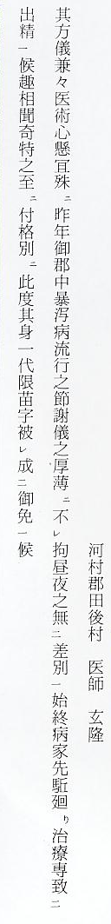
玄隆の長男隆敬も、江戸に出て、中條流の医術を修め、明治１２年、田後に帰って父のあとを継いだが、隆敬の妻「ふさ」も、生涯産婦として尽くし、多くの人に知られていた。
藩政時代の医家 藩政時代の医者は、「家業家」（特別の技能をもつ者の家柄）として、武士に準ずる待遇を受けており、藩医のほか、「町医者」「在医者」があった。医家も世襲であったが、医術に不得手なものは、実子であっても、家業を継ぐことができず、やむなく、養子を迎えなければならないこともあった。当時、医者を開業するための、特別な資格はいらなかったが、これを志す者は、名医の門に入り、何年か、医術の修業を積んで、開業するのが通例であった。また、医者は他の学問も身につけていたので、弟子をとって「寺小屋」を開く者もあり、「在医者」は村民の治療をするだけでなく、村の先生として、人々から尊敬されていた。明治になってからも、立派な鼻ひげを生した医者が、馬に乗って、往診していたということである。
さて、明治７年に医制が公布されているまでの医療は、漢方を主としたもので、欧米流の医事衛生法は、まだ普及していなかった。ことに、解剖医学に至っては、旧制に束縛されて、容易に研究することができなかった。その中にあって、長瀬宿の医者橋田耕悦は、明治６年１月、次のような「人身解剖願」を県に出している。
橋田耕悦の人身解
剖願
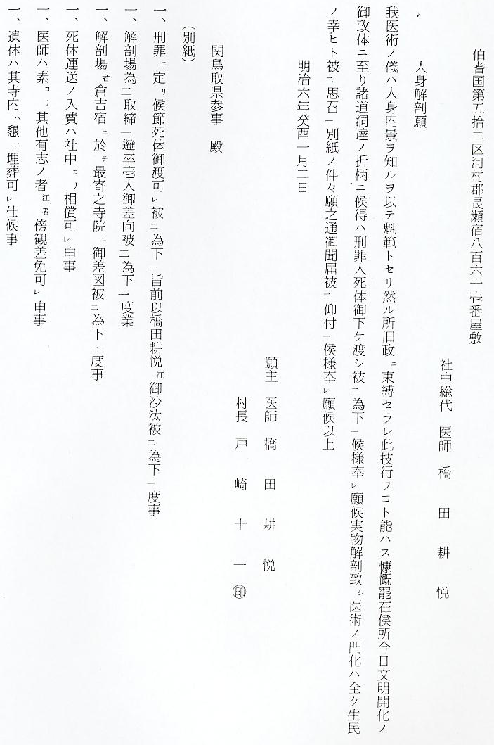
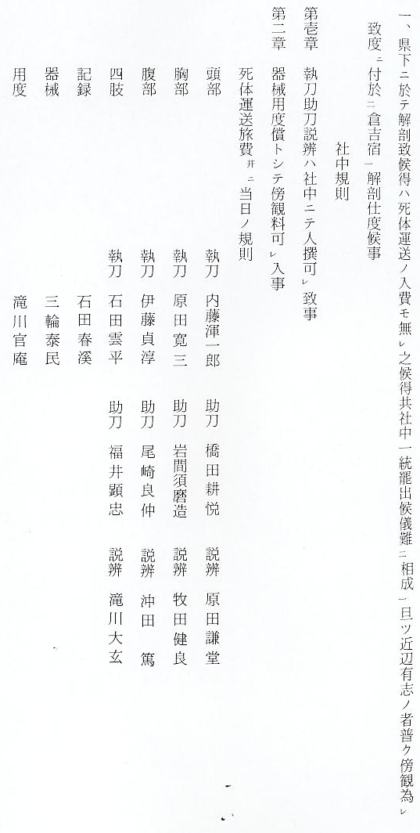
願に対する県の態 これに対し、県は「書面解剖之儀ハ医院江出頭之上方法尓談可レ致解剖法書并器械等明細取調更
度 ニ可ニ届出一事」と回達し、医師の強い要望にもかかわらず、なお慎重な態度をとっていた。
橋田耕悦は、明治６年５月、ふたたび法書器械目録一冊を添えて、人身解剖届書を差し出した。県は５月１３日「書面人身解剖之儀ハ不軽之事件ニ付司法省伺之上確定候条此旨可ニ相心得一」と、ようやく、これを許可した。実際に解剖を行なった記録はないが、医師の西洋医学に対する意欲的な研究心がうかがわれる。
県の回達書にある ところで、さきの回達文に「医院」とあるのは、同年３月、邑美郡（鳥取市）郭内２３番地に
医院のこと 設置しようとした病院のことで、３月５日、県が出した医院開設に関する布令に、「人身の患たる、
医院開設に当たっ 疾病より甚だしきはない。その治療の法において、冝しく心を尽さねばならないわけだ。然るに、
て出した県の布告 世の医を業とする者が、多くは虚飾弁口を以て、病家に阿捜し、つとめて自分の糊口の資を主とし、治術を研究するものがまれである。病家もまた、これらの医に安心依頼し、往々薬餌に誤られ、非命に死ぬものがあるということだ。まことにあわれむべきことではないか。文明国には必ず病院を建て、医の巧拙を験み、治を施す設けのあるゆえんはそこにある。そこで、今般鳥取第一区若桜街道郭内に医院を開き、別冊の規則をたて、医を精選し、薬剤を検査し、治療の実効を尽くさせ、人命をあやまる弊を防ぎたい。患者は疑惑の心なく、医院によって治療を乞うようにせよ。ただし、米子、倉吉ならびに郡村へも、追ってその法を施行するはずであるから、その節
この布告に対する は布達する」（鳥取県医史）と、設置の趣旨を述べている。この規則によると、従来の村医または
医師の反発 村居の士族医師など、医院免許のないものは、向後医業を禁止し、また、免許を受けた村医でも、自宅で開業させず、もよりの医院へ出勤させ、病者の診察・治療を行なわせるというものであった。しかし、この計画は、たちまち医師たちの強い反対をうけ、県も、ついに医院を休業し、同年６月１２日、医師の自宅診療を許した。
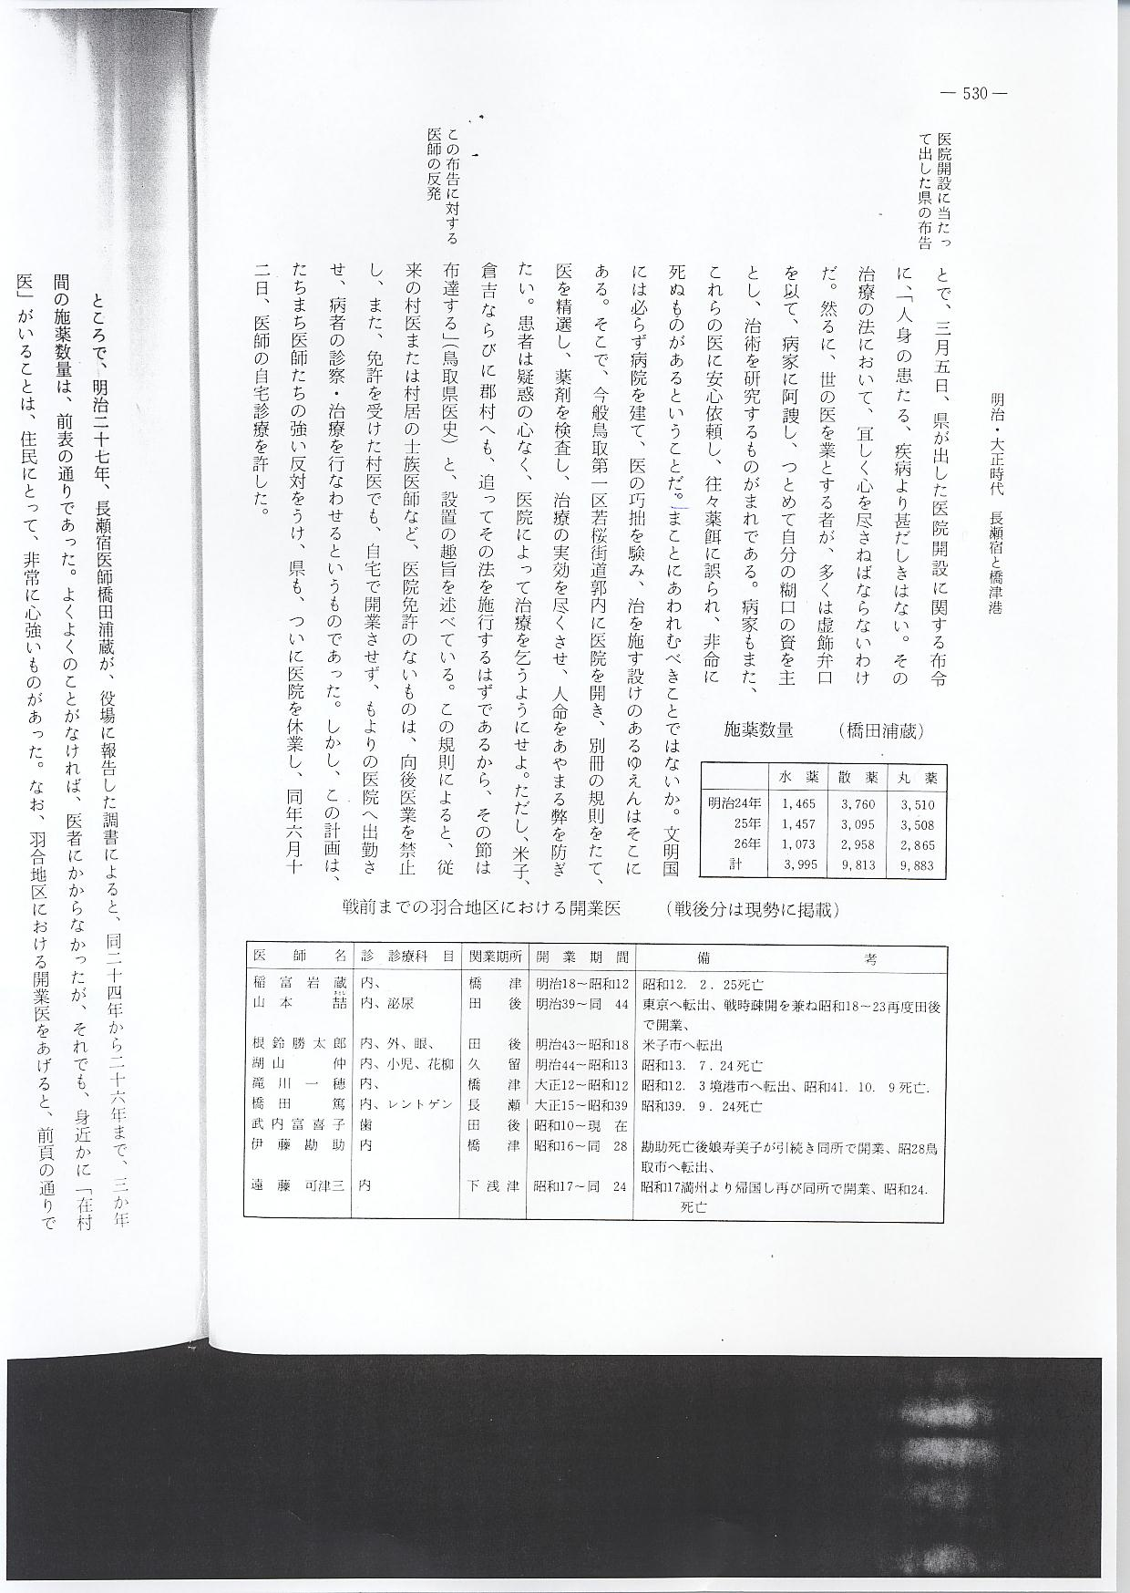
ところで、明治２７年、長瀬宿医師橋田浦蔵が、役場に報告した調書によると、同２４年から２６年まで、３か年間の施薬数量は、前表の通りであった。よくよくのことがなければ、医者にかからなかったが、それでも、身近かに「在村医」がいることは、住民にとって、非常に心強いものがあった。なお、羽合地区における開業医をあげると、前表の通りである。

